ASSISTANCE TECHNIQUE D’INGÉNIEUR

ÉPREUVE E.4 : ÉTUDE D’UN SYSTÈME PLURITECHNOLOGIQUE

Sous épreuve : Vérifications des performances mécaniques et électriques d’un système pluritechnologique | Unité U42

DOSSIER PRESENTATION

LIGNE DE CONDITIONNEMENT DE YAOURTS BI-COMPARTIMENTS

Ce dossier comprend les documents DP1 et DP2

16-ATVPM-ME1

Présentation de l’entreprise

La société SENAGRAL, partenaire de SENOBLE et d’AGRIAL, est implantée en Moselle à Château-Salins.
Cette entreprise est spécialisée entre autres dans les desserts en pots de verre, les flans, les yaourts à boire et les yaourts bi-compartiments.
SENAGRAL compte 248 salariés et produit 60 000 tonnes/an de yaourts, fabriqués sous des marques de distributeurs en France, en Allemagne et au Benelux.

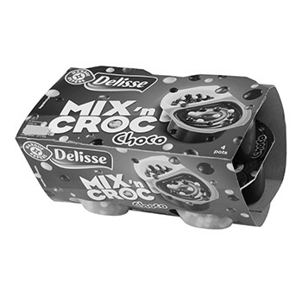
Présentation du produit : yaourts bi-compartiments

Les pots de yaourt bi-compartiments permettent d’introduire d’un côté le yaourt et de l’autre des sucreries, telles des billes chocolatées ou des céréales.

Ce type de yaourt est conditionné sur une ligne fabriquée par ARIES PACKAGING.

Présentation de la ligne de conditionnement

La ligne de conditionnement permet de réaliser, à partir des différentes matières premières, une palette complète de yaourts bi-compartiments dont le conditionnement correspond aux besoins du client.
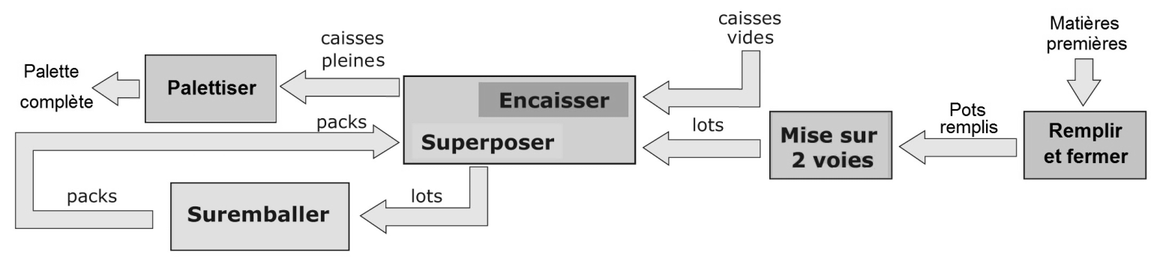
Converger

BTS Assistant Technique d’Ingénieur |  | Code : 16-ATVPM-ME1 | Session 2016
U42 DOSSIER PRESENTATION | Durée : 3 h | Coefficient : 3 | Page DP 1/2

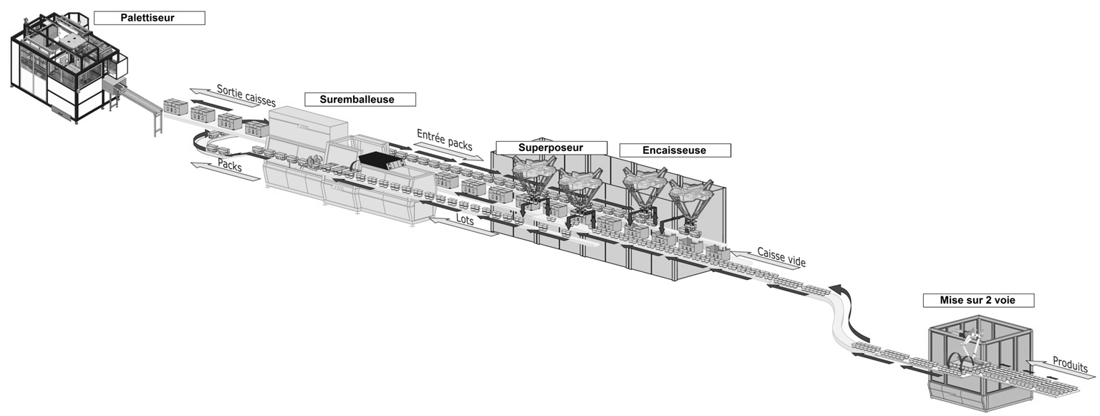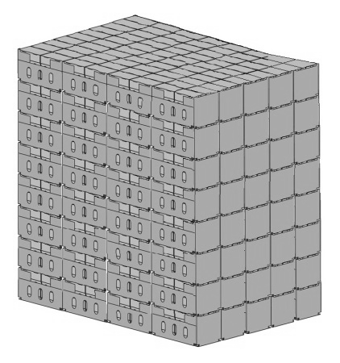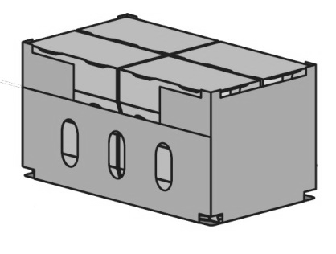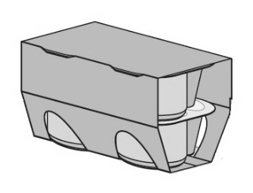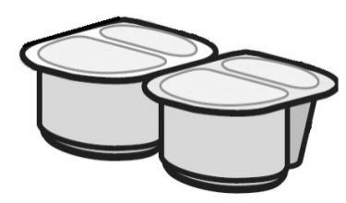Vue détaillée de la ligne de conditionnement

Convergeur

Palette complète
Caisse
Pack

 |  |  |  | Lot
BTS Assistant Technique d’Ingénieur |  | Code : 16-ATVPM-ME1 | Session 2016
U42 DOSSIER PRESENTATION | Durée : 3h | Coefficient : 3 | Page DP 2/2

